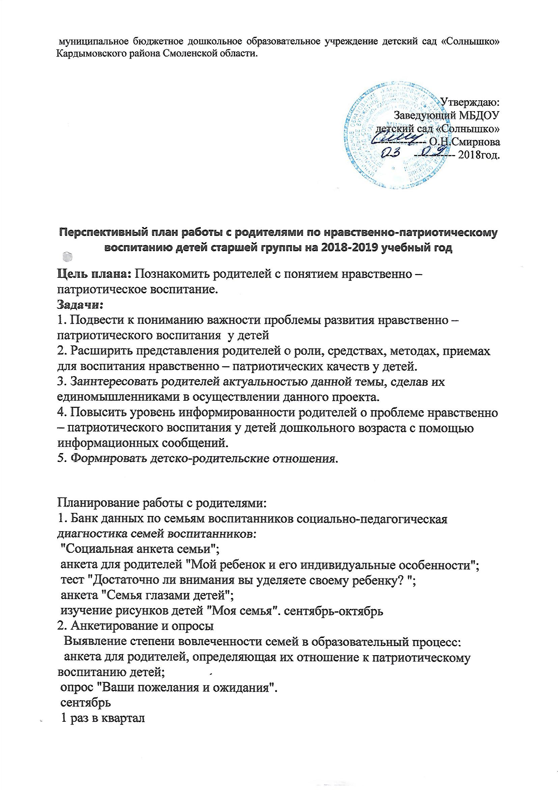

3. Родительские собрания Участие в обсуждении вопросов патриотического воспитания детей:
"Гражданин воспитывается с детства";
"Влияние природы на всестороннее развитие личности ребенка".
ноябрь
апрель
4. Заседания "Круглого стола"
"Задачи семьи и детского сада в воспитании ребенка едины";
"Из чего складывается трудолюбие? " декабрь
февраль
5. Дни открытых дверей
Участие родителей в групповых занятиях 1 раз в квартал
Совместная деятельность детей, родителей и педагогов
1. Привлечение родителей к участию в деятельности группы .
Занятия с участием родителей:
"Что есть дома интересное, о чем можно рассказать";
"Семейные реликвии".
2. Семейные проекты:
"Я и моя семья";
"Мой дом. Моя улица";
"Широка страна моя родная";
"Наши родные защитники";
"Наши мамы и бабушки";
"Война в истории моей семьи".
3. Встречи с интересными людьми:
строителем;
музыкантом;
военнослужащим;
ветеранами войны.
4. Участие в организации выставок:
"Природа и фантазия";
"Прошлое и настоящее предметов быта";
"Новогодняя композиция".
5. Экскурсии по поселку, в лес, в парк , к « Вечному огню».
6. Выставки работ, выполненных детьми и родителями:
"Моя улица";
"Космический коллаж";
"Мир строит, а война разрушает".
7. Праздники, развлечения
"День знаний";
"Праздник урожая";
"Именины";
"Новогодний утренник";
"День защитника Отечества",
"Масленица";
"Праздник 8 Марта";
Спортивный праздник "Папа, мама и я - спортивная семья";
"День смеха";
"Праздник Победы";
"Здравствуй, лето".
Педагогическое просвещение родителей:
1. Наглядная педагогическая информация
2. Тематические выставки:
"Воспитание у детей любви к природе";
"Мой дом. Мой город";
"Прогулки с детьми по поселку";
"Как знакомим детей с окружающим миром".
2. Памятки для родителей:
"10 заповедей родителям";
"Известные люди о воспитании любви к Родине";
"О воспитании у детей трудолюбия".
3. Выставки детских работ;
4. Консультирование
"Азбука общения";
"Как приучить детей охранять природу";
"Как рассказать детям о Великой Отечественной войне";

